英国邓迪大学商学院（UDSB）
2024年暑期夏令营
项目简介
英国邓迪大学是一所历史悠久的研究型大学，创立于1881年，在校学生约18,000人。学校坐落在苏格兰邓迪市。邓迪大学从2017年开始举办国际大学生夏令营项目，营员们将赴邓迪大学进行历史、文化、商业等课程的实践学习，并欣赏美丽神秘的苏格兰，领略古老的城堡，壮丽的高地以及尼斯湖的美丽风景。学生们将锻炼英语语言技能，接触不同的学习研究方法, 切身感受海外大学生活，开拓视野，拥有一段难忘的海外学习体验。
项目优势
邓迪大学商学院是一所快速发展的学院，设有金融、会计、市场营销、管理、国际商务和银行学等领域的学士、硕士及博士学位课程，并于2023年获得了国际商学院促进协会（AACSB）的认证。邓迪大学商学院致力于课程创新、教学手段创新和学生就业能力的提高。商学院夏令营项目将为营员们提供丰富的基础课程，包括专业理论、模拟交易、研究方法、演讲技巧训练等多方位训练元素。同时，学院也提供了先进实践设施和良好的教学环境，包括彭博系统、证券模拟交易体验等。顺利完成此夏令营的营员们将获得邓迪大学提供的结业证书。营员们将在愉快的学习环境中感受到不同的文化，学习方式，以及创新思维。在学中玩，在玩中学，全方位提升海外学习体验。

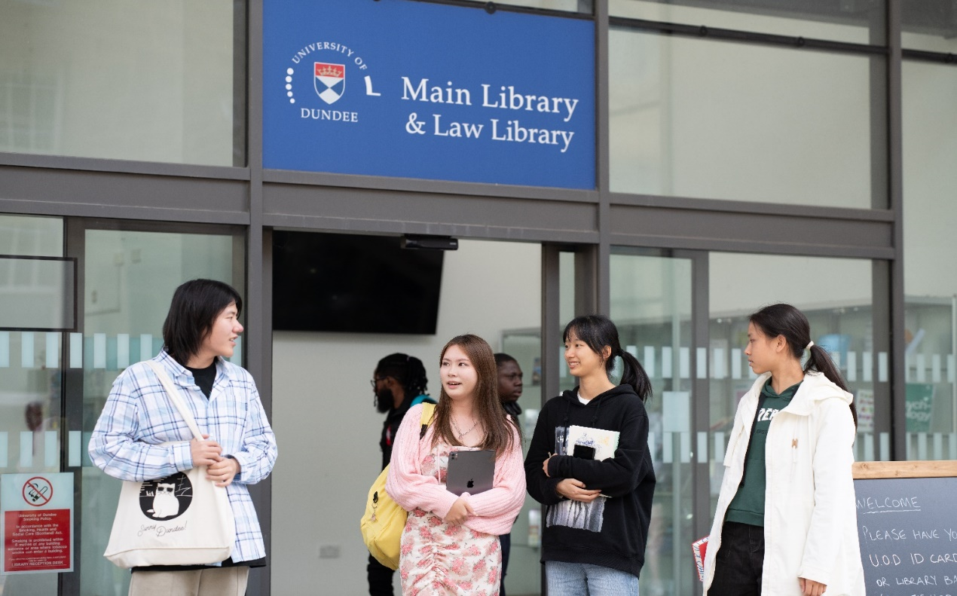
夏令营安排
第一周：欢迎仪式、游览邓迪市、职业技能沟通训练、体验彭博系统，证券交易模拟训练、游览尼斯湖等
第二周：国际贸易实训、体验高地风景、会计及市场营销实训、格拉斯哥城市游览等
申请详情
项目时间：2024年暑假7月22日-8月4日（为期2周）
课外活动：欣赏邓迪及周边景点，如V&A Dundee设计博物馆，游览格拉斯哥，尼斯湖等风景名胜
申请条件：邓迪大学全球合作伙伴在校学生均可报名参加
招生对象：邓迪大学中方合作在读学生均可申请
招募人数：24人（面向中国）
录取方式：按报名顺序先到先得
项目费用：1500英镑/人（约13,500 人民币/人）
费用包含：
- 接送机
- 部分集体餐食、住宿
- 专业课程
- 风景游览
报名起止日期：3月上旬 至 4月20号
课程结束后，营员将获得邓迪大学发放的结业证书
报名请联系各中方大学相关负责老师，
如有问题欢迎联系邓迪大学中国学生支持中心：

